[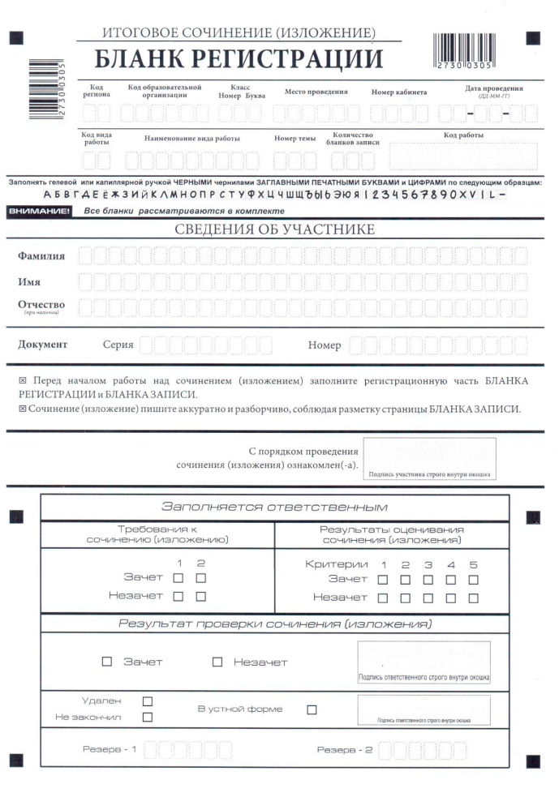](https://4ege.ru/uploads/posts/2024-10/1.png)